Les Métiers à l’Opéra

Concepteur des costumes et des décors : le concepteur de costumes de spectacle est un créateur responsable de la conception artistique des costumes et décors.
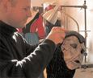.

Habilleur : Quelqu’un qui habille ou retouche les vêtements de son client.
.

Perruquier et maquilleur : conçoit et réalise les coiffures, les maquillages de chanteurs, acteur et comédien.
 

